行政院及所屬各機關出國報告書
（出國類別：考察、會議）
第10 屆臺英再生能源圓桌會議
暨
英國再生能源參訪出國報告

服務機關：台灣電力公司
姓名職稱：陳君銓 副處長
出國地區：英國
出國期間：104 年6 月21 日～6 月27 日
報告日期：104 年8 月24 日
行政院及所屬各機關出國報告提要
出國報告名稱：第10屆臺英再生能源圓桌會議暨英國再生能源參訪
頁數 37 含附件：□是█否
出國計畫主辦機關/聯絡人/電話：台灣電力公司/陳德隆/(02)2366-7685
出國人員姓名/服務機關/單位/職稱/電話：
陳君銓/台灣電力公司/營建處/副處長/(02)2366-6921
出國類別：□1考察□2進修□3研究□4實習█5其他：國際會議
出國期間：104.6.21~104.6.27 出國地區：英國
報告日期：104年8月24日
分類號/目
關鍵詞：臺英再生能源圓桌會議、The Global Offshore Wind 2015 Exhibition、英國能源暨氣候變遷部(DECC)、英國皇家財產局(Crown Estate)、英國貿工部(BIS)、NIRAS 公司、Dong Energy公司、Sgurr Energy 公司、RES 公司、Ramsgate Port、DNV GL 公司、Kentish Flats Extension 離岸風場、Arup 公司、Lloyd，s Register Energy 公司。
內容摘要：（二百至三百字）
為進一步深化臺英雙邊再生能源交流成果，由經濟部能源局長擔任團長，率同台灣產官學員參加團共21位，經英國在台辦事處基礎工程處長李處長等的協助，參加於英國舉辦之第10屆臺英再生能源圓桌會議，並利用機會參觀同會場所舉行之The Global Offshore Wind 2015 Conference & Exhibition 會展，讓台灣代表團了解英國離岸風電最新發展之工程技術，另亦參訪了英國政府相關部門及再生能源開發之相關廠商，以期英方有經驗、有意願的廠商能提供經驗，結合國內產業界共同開發台灣地區的離岸風力發電廠。

本文電子檔已傳至出國報告資訊網（http://report.nat.gov.tw/reportwork）
目次
壹、出國目的 1
貳、第10 屆臺英再生能源圓桌會議 2
參、參訪及會談內容 9
肆、心得與建議 36

壹、出國目的
為進一步深化臺英雙邊再生能源交流成果，本年度臺灣代表團由經濟部能源局林全能局長擔任團長及會議共同主席，產官學研參加團員共21位，並由英國在台辦事處基礎工程處李安鈴處長、駐英國台北代表處經濟組謝志浩秘書陪同參加於英國舉辦「第 10 屆臺英再生能源圓桌會議」，與相關英國主管離岸風力發電推動政府機構、工程顧問及廠商進行離岸風電相關議題進行討論，藉以增進臺英雙方瞭解各自發展離岸風力發電之經驗及進度，並拓展技術交流與互惠合作的機會。此次會議前並利用機會參加同會場所舉行之the Global Offshore Wind 2015 Conference & Exhibition會展，讓臺灣代表團了解英國離岸風電最新發展之工程技術。
另為深入了解英國發展離岸風力過程中之政府對相關制度研擬、開發商對遭遇困難之克服方式、技術顧問公司領先之發展技術及離岸風場之營運管理等現況，而進行參訪離岸風力的相關政府部門、開發商企業、顧問公司、離岸風場海上施工現場及離岸風場營運管理中心，藉此交流經驗作為臺灣推動離岸風力發電參考。

貳、第10 屆臺英再生能源圓桌會議

一、圓桌會議議程

1.會議時間：6 月24 日（星期三）13：30～16：40

2.會議地點：Room 14 in the ExCel London exhibition centre

3.共同主席：臺灣-林全能 局長 及英國- Mr. Huub den Rooijen
第10 屆臺英再生能源圓桌會議議程

The 10th Taiwan-UK Renewable Energy Roundtable Meeting
13:15 | 報到 Registration
13:30  ∣  13:40 | 臺英雙方主席開幕致詞及雙方代表團員自我介紹  Opening Remarks and Introduction of Delegation Members | 臺方主席Taiwan Chair：  林全能 局長/ 經濟部能源局  Taiwan Chair:  Dr Chuan-Neng Lin, Director General, Bureau of Energy, Ministry of Economic Affairs (MOEA)  英方主席UK Chair：  Mr. Huub den Rooijen, Head of Offshore Wind, The Crown Estate
13:40  ∣  13:45 | 第10 屆臺英再生能源圓桌會議回顧影片播放  UK-Taiwan Roundtable 10th anniversary video review
13:45  ∣  15:00 | 議題:  - 區塊開發 Zonal Development  - EPC (包含工程管理及系統認證) Marine Engineering (incl. third party certification)  - 漁業權 Fishery | 臺方引言Taiwan Intro:  胡耀祖所長/ 工研院綠能所  簡報:臺灣離岸政策實施及海事工程產業規劃  Dr Robert Yie-Zu Hu, Gen Director of ITRI : Presentation of Taiwan Offshore Policy Implementation and Marine Engineering Industrial Planning  UK Intro: Mr Huub den Rooijen, Head of Offshore Wind, The Crown Estate : Presentation of Offshore wind – a natural resource
15:00  ∣  15:20 | 休息及交流
15:20  ∣  16:20 | 議題:  - 碼頭施工及運維 Port Construction and Operation & Maintenance  - 人才培訓 Training | 臺方引言Taiwan Intro:  林全能 局長/ 經濟部能源局  Dr Chuan-Neng Lin, Director General, Bureau of Energy, Ministry of Economic Affairs (MOEA)  UK Intro: Mr Huub den Rooijen, Head of Offshore Wind, The Crown Estate
16:20 | 臺英雙方主席閉幕致詞  Closing Remarks by Taiwan and UK Chairmen
16:30 | 團體照及會議結束  Group Photo & End of Meeting

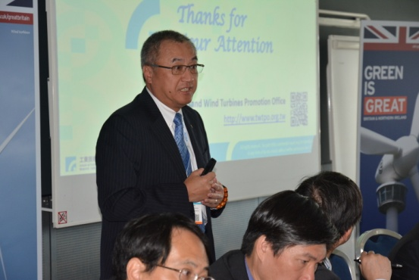
二、會議議題重點摘要:

1. 臺方引言簡報：臺灣離岸政策實施及海事工程產業規劃

(1) 臺灣離岸風力資源豐富，淺水海域（5～20公尺）潛能約9 GW，深水海域（20～50公尺）潛能約48 GW，深水海域（＞50公尺）潛能約90 GW。

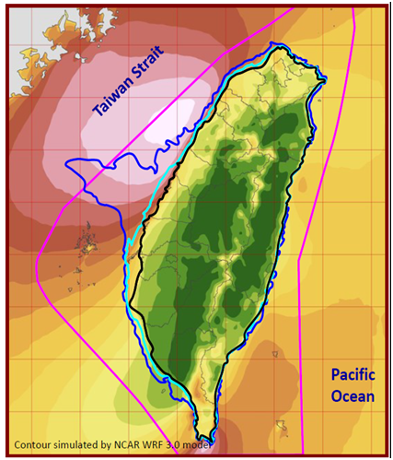
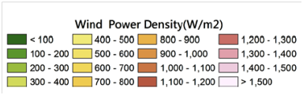
(2) 臺灣千架海陸風機計畫預計2016年前完成4台離岸示範風機設置；2020年前完成離岸風機520MW設置；2030年前完成離岸風機4,000MW設置。

(3) 臺灣2015年所訂定離岸風力躉購價格為5.7405 NT$/kWh。

(4) 臺灣將公開可開發場址、公布區塊開發方案及可達到商業規模降低成本方式開發離岸風力(類似英國第3期離岸風力開發計畫)。

(5) 臺灣開發離岸風力至2030年前投資規模將達約新台幣7,500億。
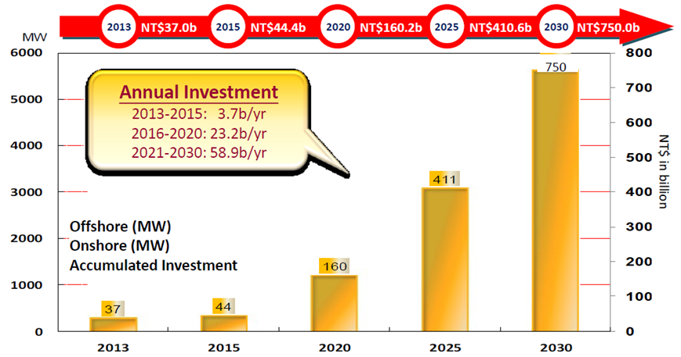

(6) 臺灣開發離岸風力目前面臨之挑戰包含:
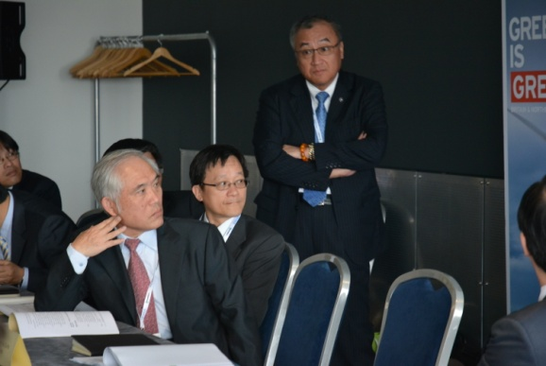
- 颱風及地震等風機設計問題。
- 鳥類、白海豚、漁業、航海安全及港口開發等環境衝擊問題。
- 碼頭，港口、海上風電產業園區之開發、審查流程和跨部門協商等基礎建設及支援問題
- 合約策略、計畫管理、船舶的協調和風險管理等海事工程問題

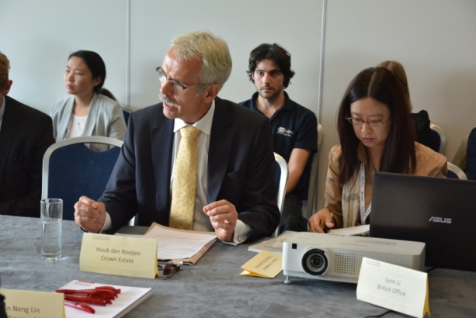
2. 英方引言簡報：Offshore wind – a natural resource

(1) 英國離岸風力資源豐富，但開發時需調查及協調於海域中既有使用者及設施。政府需儘量提供足夠資訊供區塊開發商了解。
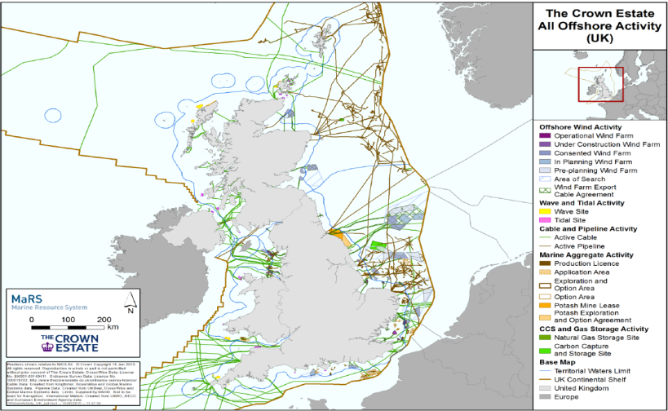

(2) 依英國皇家財產局至2015年6月統計資料之離岸風力容量，含已運轉、施工中及未來已獲租賃協議(AfL)開發容量共約30.4GW。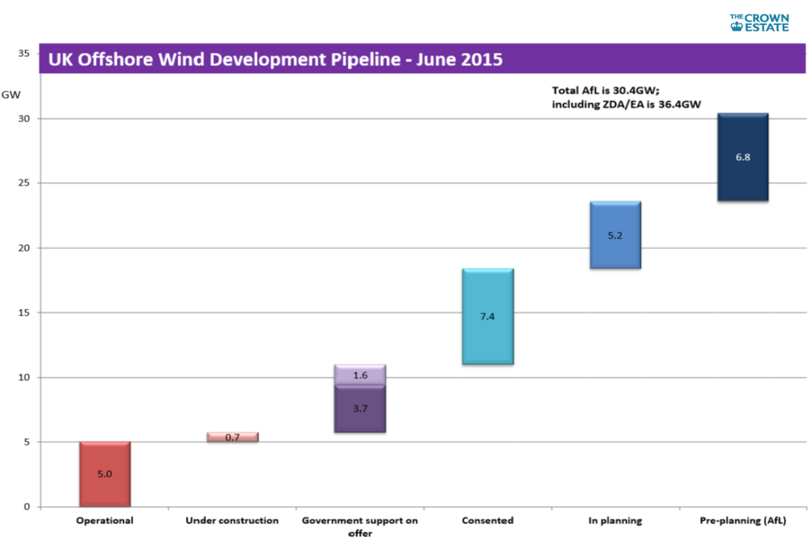

(3) 英國離岸風力發電於2015年後將可達英國供電量之5%，預計2020年後將可達英國供電量之10%。

(4) 英國離岸風力發電由政府擔任主要推動角色，可以讓私人公司更有效參與。

(5) 離岸風力發電開發之每一過程中均由所有利益相關單位參與，以降低阻力。

(5) 採行下列策略，藉以降低成本及促進產業:
- 由政府、學術界及產業界共同參與
- 進行相關監測作業
- 與國際合作

3. 會議討論摘要：

(1) 區塊開發相關討論
- 進行區塊開發時所有海洋使用者均需調查詢問
- 政府應儘量提供充分數據，包含鳥類、動物、地質等資料
- 依英國離岸風力經驗，目前並未影響生態環境
- 政府為離岸風力區塊開發發展之最重要角色

(2) EPC (包含工程管理及系統認證)相關討論
- 依英國經驗離岸風力發電工程採EPC或分包方式招標皆曾遭遇困難，但隨著經驗累積，投資商及承攬商均已可克服。
- 招標文件對海上勞安風險應規定清楚，以避免執行過程之履約爭議。
- 為降低業主風險，應規定工程需有相關獨立檢驗及驗證制度。

(3) 漁業權相關討論
- 漁業資源監測應與漁民團體充分討論，以取得具公信力之資料。
- 依英國經驗曾聘請漁民團體中權威人士居中協調，以減少阻力。
- 相關漁業資源監測資料建置後應於予以公開，以作為未來開發商與漁業團體之協商依據。

(4) 碼頭施工及運維相關討論
- 多數碼頭均有多用途，為增加施工彈性，應儘量選擇可24小時使用之碼頭。
- 政府應策略性開發施工及運維碼頭，以促進離岸風力開發。

(5) 人才培訓相關討論
- 工安衛生對於海事工程極為重要，因此英國均有建置及實施相關之人員訓練。其屬海事工程一般性之標準，並無針對離岸風力工程有特殊標準。

(5) 其他討論
- 台電公司第一期離岸風力發電工程即將啟動，考量國內並無實際施工經驗之團隊，因此特別於會中說明該工程屬政府撥付經費執行，無財務風險，台電公司亦將儘量協助廠商降低未來執行工程可能遭遇之風險，因此特別於會中邀請有豐富經驗英國廠商可參與此台灣第一座離岸風力發電工程。
- 部分英國廠商私下表示有意願參與，但配合中文契約之翻譯及風險評估研究，備標時間預估需約6個月。
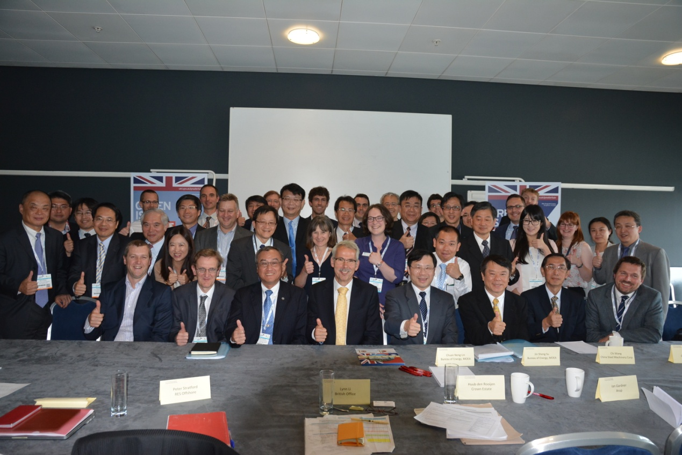
會後合影

參、參訪及會談內容
本次參訪及開會行程係於 104 年6 月21 日抵達英國，於6 月22 日展開英國參訪行程。並於104 年6 月24 日舉辦「第10 屆臺英再生能源交流合作圓桌會議」，訪英行程至6 月26 日結束返國，6月27 日抵臺。

一、行程規劃:
日期 | 參訪公司/行程 | 重點摘述
6/21 | 去程 | 臺灣-英國倫敦
6/22 | 英國貿工部（BIS） | 了解英國離岸風力發展之工業策略
6/22 | 英國能源暨氣候變遷部(DECC) | 了解英國離岸風力發展之經驗
6/22 | 英國皇家財產局(Crown Estate)、 | 了解英國離岸風力發展之經營成果
6/22 | NIRUS | 對臺灣發展離岸風力之建議
6/23 | DONG Energy | 了解離岸風力開發成果
6/23 | Wood Group | 了解離岸工程規劃及設計經驗
6/23 | Fugro GeoConsulting | 了解離岸風力開發所需相關海床地質應用
6/23 | RES | 了解離岸風力規劃設計經驗及能力
6/24 | 參觀 Global Offshore  Wind 2015 Exhibition | 離岸風電展覽年度盛會，有100多家企業參與展出，包括政府部門、風電設備製造商、開發商、銀行業者及有興趣開發離岸風力之單位。
6/24 | 舉辦第 10 屆臺英再生能源交  流合作圓桌會議 | 討論英國離岸風力發電之進展及工程經驗
6/25 | DNV GL | 了解及參訪Ramsgate Port相關建設及營運管理
6/25 | IT Power | 參觀 Kentish Flats 離岸風場擴建工程
6/26 | Arup | 了解離岸風力規劃設計經驗及能力
 | Lloyd’s Register Energy | 了解離岸風力驗證及檢測能力
6/26-6/27 | 回程 | 英國-倫敦臺灣

二、拜會英國能源暨氣候變遷部(DECC)及英國皇家財產局(Crown Estate)、英國貿工部（BIS）

1. 時間：6 月22 日（星期一）上午9：00～12：00

2. 會談紀要：

(1) 英國對離岸風力產業發展策略為政府與業界採取夥伴合作關係。主要採行下列5方面進行:
- 提供市場信心及需求可見度
- 建立競爭之供應鏈
- 協助創新
- 協助資金之取得
- 人才培訓(英國正創辦風能國家學院（National College for Wind Energy），以培育專業技術人才。根據2013年統計，英國投入離岸風電產業的直接人力約有8,000人，與間接人力相仿，為2011年的兩倍，並帶來10億英鎊經濟價值，未來更將持續看漲。)

(2) 英國之離岸風力發電預計2020年前可達10GW規模，可提供英國相關經驗、工程等技術之發展。其中以離岸風電發展最快，15年前僅有2支風機，如今已裝置1000支風機，約5GW，在政策的支持下，預計2020年前將可再裝設超過10GW，而目前已經有7.4GW獲得許可。

(3) 英國之離岸風力發電開發同樣皆面臨環境及漁業團體等問題。依英國經驗有找退休有聲望之漁民作協調溝通合作管道取得漁業團體之魚群資料，亦考量相關政府之船舶及離岸再生能源政策，以作為開發商避開開發之依據。

(4) 英國之離岸風力發電預計2020年前可達10GW規模，其第3期區塊開發計畫對每一開發案殼取得50年使用權。並成立離岸風力計畫委員會Offshore Wind Programme Board，共同執行離岸風電開發，並協助降低成本，以推動工作及執行指標。

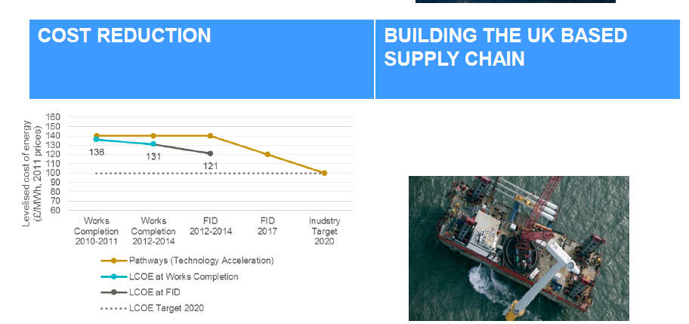
(5) 英國之離岸海床由Crown Estate管理，其為英國離岸風力能源產業開發推動之主要角色。其已承諾提供1億英鎊鼓勵發展離岸風力發電計畫。

(6) 英國2014年再生能源發電量佔總發電量約20%，對離岸風力於英國推動之未來主要目標為建立英國產業鏈及降低投資金額。
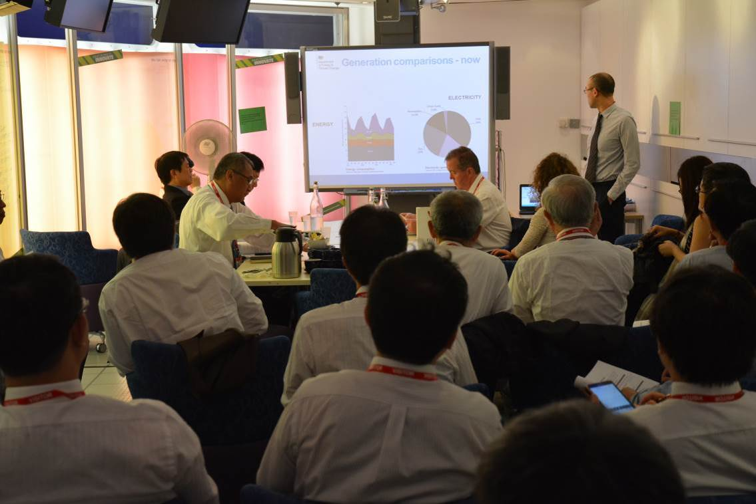
於UKTI與英國官方單位DECC、Crown Estate、BIS會談

三、拜會NIRAS 公司

1. 時間：6 月22 日（星期一）下午2：00～4：00

2. 會談紀要：

(1) NIRAS 公司已擁有25年離岸風力產業之參與經驗，自1989年參與歐洲第一次離岸風力(Vindeby)以來，已累積超過50個計畫，共約20GW之豐富經驗。

(2) NIRAS 公司自2011年起也參與臺灣船舶中心、永傳公司及工研院等離岸風力相關研究及規劃設計工作。可充分滿足臺灣發展離岸風力發電之各項環境議題及工程技術顧問服務工作需求。

(3) NIRAS 公司目前也正協助英國政府建立動物熱影像偵測系統及自動高速雷達攝影追蹤系統，以觀察離岸風力機對鳥類飛行之影響及分析。
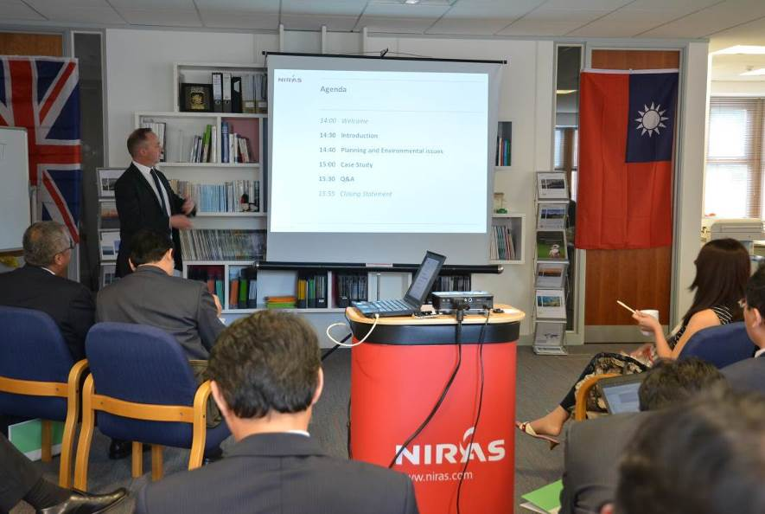
NIRAS公司簡報

四、拜會Dong Energy 公司

1. 時間：6 月23 日（星期二）上午8：15～9：15

2. 會談紀要：

(1) Dong Energy 公司為成立於1972年的丹麥Fredericia，當時是Dansk Naturgas A/S的國營公司，目前是丹麥最大的能源公司。跨國在丹麥、瑞典、荷蘭、英國(離岸風力)、德國、挪威(水力)等經營公用電業。主要營業項目是開採石油天然氣、開發電廠發電，目前在英國營運Barrow、Burbo Bank兩個離岸風場，同時也在興建Walney Island Gunfleet Sands等離岸風場。風力發電佔其事業比重約47%，目前為離岸風力最大開發商。
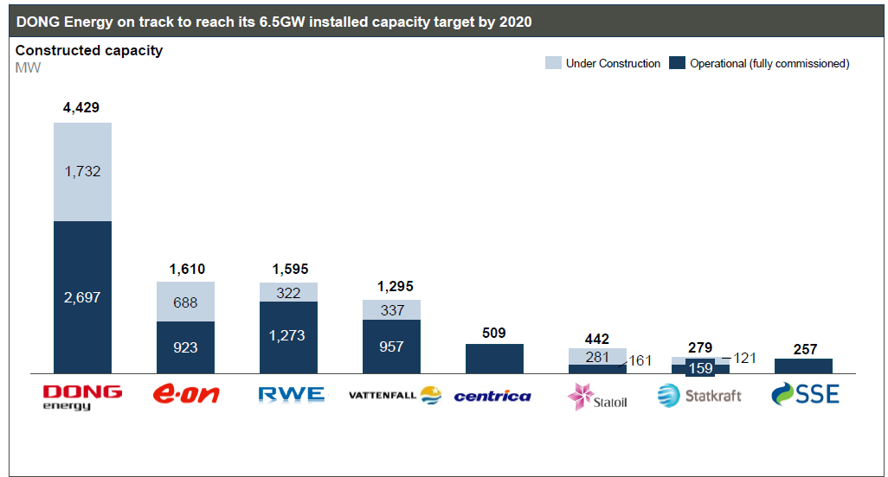

Dong Energy能源開發目標

(2) Dong Energy 公司開發離岸風力時之主要參與投資者都成為Dong Energy之合作夥伴，如下所示。

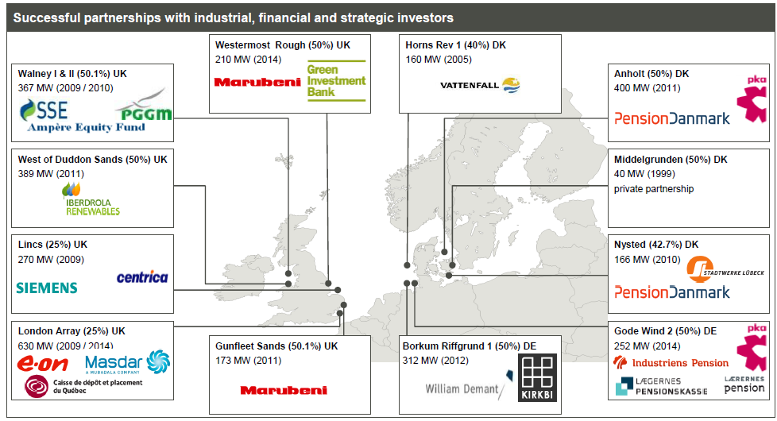

(3) Dong Energy 公司自己即為EPC廠商，不需搭配分包廠商開發離岸風力。對於漁業權之談判也建立一個協商基準，所有海事工程前一年即取得所有協議。

(4) Dong Energy 公司建議臺灣發展離岸風力並非需要發展100%之產業鏈，對台灣離岸風力產業市場有很大幫助。

(5) 在本次會談中，Dong Energy也針對漁業議題提供寶貴建議：當風場在施工期間必須禁止漁船靠近時，開發商所提供的補助款將統一由基金管理，並透過基金管理單位來分配發放適當的補貼；由於每個漁場狀況不同(如魚種、捕魚期間)，所發放補助款項也不同，此部分將會由第三方單位來進行評估，以減少開發商與漁業團體直接的爭議與衝突。此外，建造離岸風場是相當複雜且需要長遠規劃，過程難免發生計畫延遲與各種問題挑戰，建議應瞭解每個階段可能會遇到的問題，以及欲達成的目標，再規劃解決問題的順序，才能有效掌握發展進度。然而，他認為政府的協助也是成功關鍵，英國政府架構下之行政作業流程明確且固定，讓開發商能夠清楚掌握相關申請流程與進度。
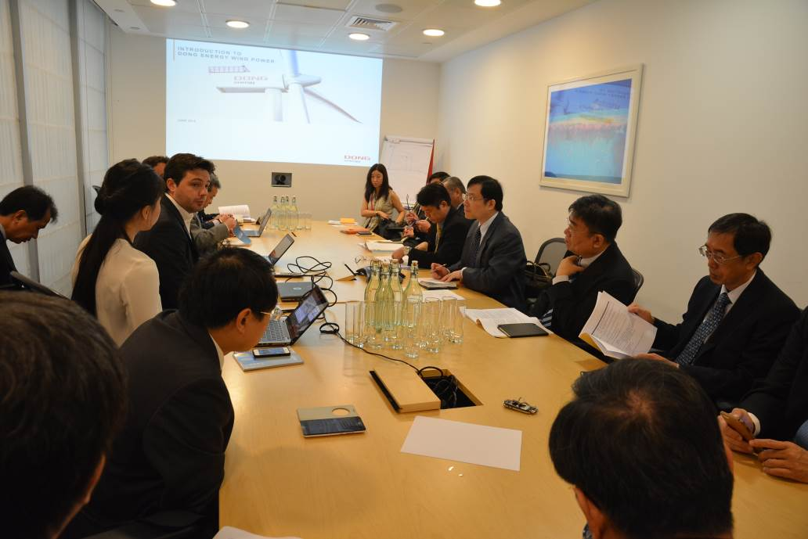
Dong Energy代表簡報

四、拜會Wood Group Kenny (Sgurr Energy) 公司

1. 時間：6 月23 日（星期二）上午9：30～11：00

2. 會談紀要：
(1) Wood Group伍德集團為一國際能源服務公司，主要業務領域：工程、石油、天然氣以及渦輪機等服務項目。現有員工超過34000人，在全球50個國家，銷售額約5.5億美元。係石油、天然氣及發電市場的獨立服務供應商，全球服務包括施工、採購和施工管理、設施營運和維護、渦輪機的維修和大修以及其他高速旋轉設備。
(2) Sgurr Energy公司成立於2002年，總部設在蘇格蘭，為一多領域再生能源顧問公司，擁有廣泛的國際經驗於遍及六大洲的70多個國家中，評估超過110GW的再生能源計畫。 Sgurr Energy於2010年9月加入 伍德集團(Wood Group) Kenny事業處。
(3) 其具有對離岸風力發電由可行性研究、規劃、設計、建造及運維之相關服務能力。
(4) 該公司之Galion lidar提供獨一無二的全天候掃描能力，範圍可達4公里，改變風力數據的收集方式。
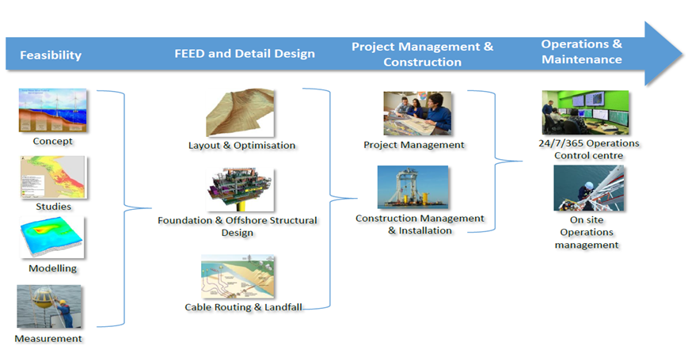 | 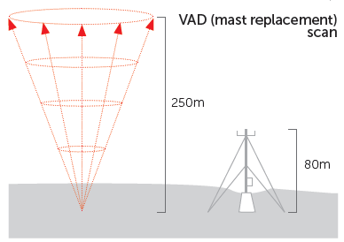
Sgurr Energy服務範圍
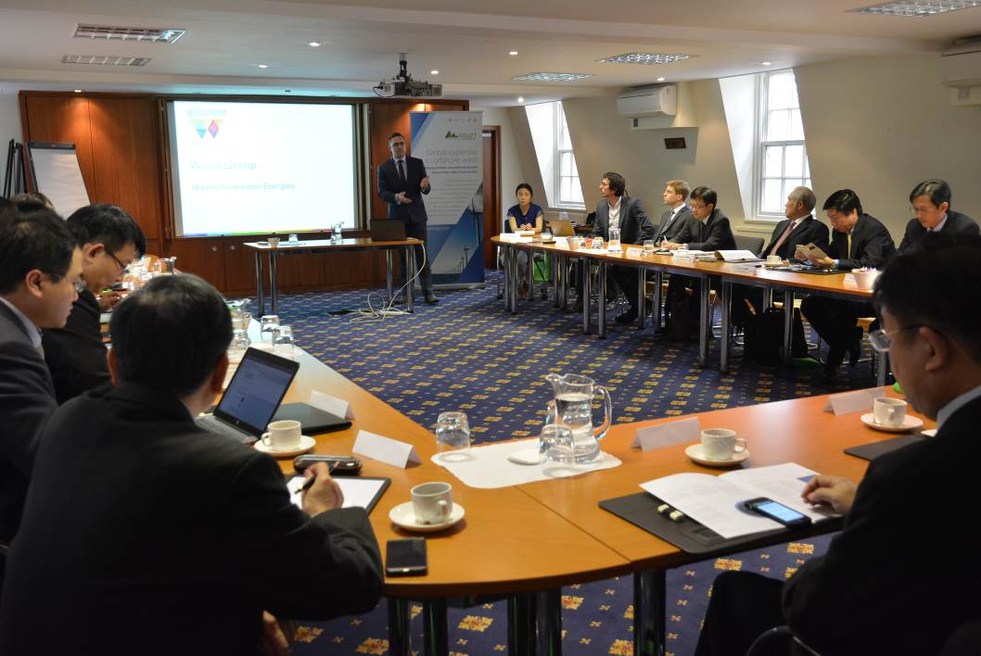
Sgurr Energy代表簡報

五、拜會Fugro GeoConsulting公司

1. 時間：6 月23 日（星期二）下午12：30～14：30

2. 會談紀要：

(1) Fugro是世界上最大的大地工程技術服務公司。可針對遠洋、近海，以及陸地上的地質技術提供風險與不確定性管理服務。進行包含地質顧問、海床探測及地質科學等大地工程技術解決方案。

(2) Fugro可將海域地質調查及分析結果整合為GIS 3D模型，方便視覺化管理及查詢。
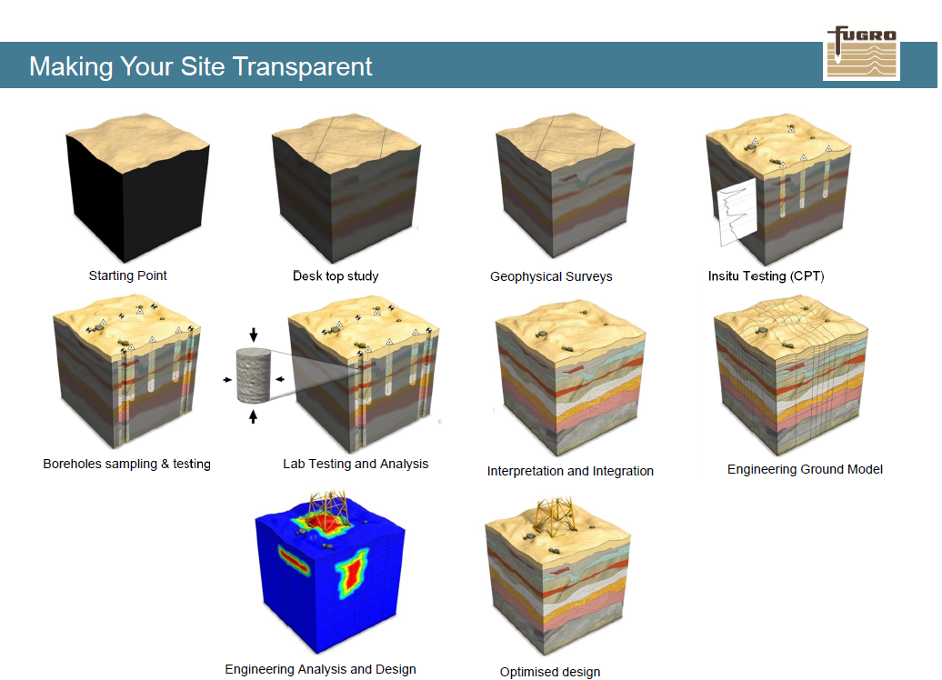 | 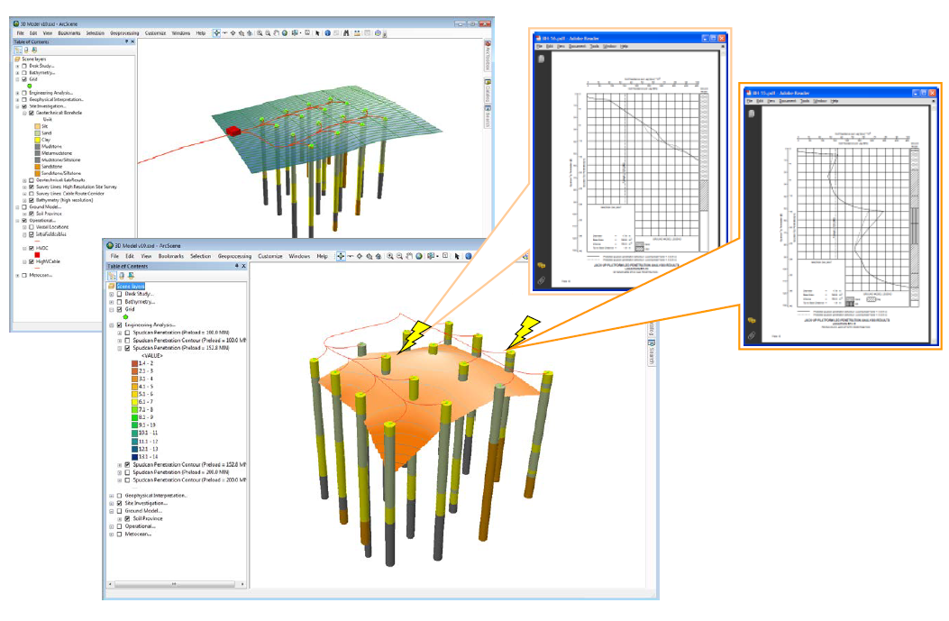

Fugro之GIS 3D模型

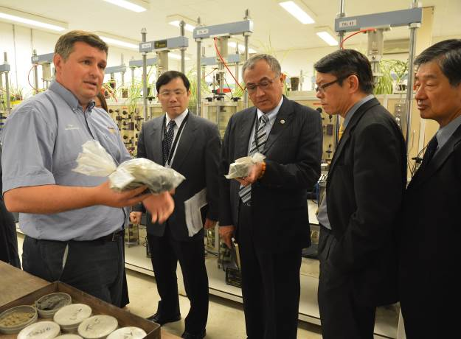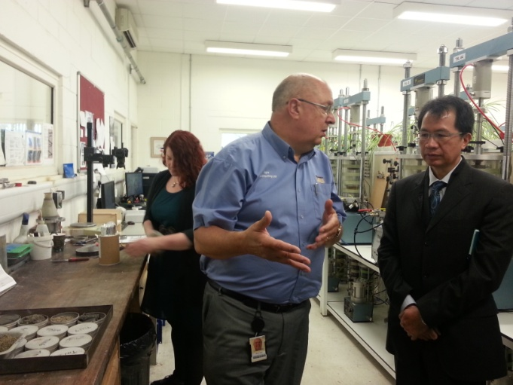
參觀Fugro地質土壤分析實驗室

六、拜會RES公司

1. 時間：6 月23 日（星期二）下午15：30～17：00

2. 會談紀要：

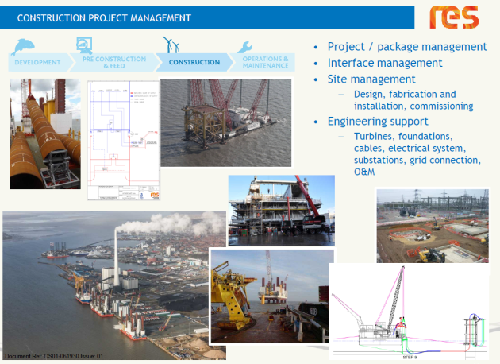
(1) RES集團為再生能源計畫開發商。過去30年裡已累積超過8GW的裝置容量。

(2) RES集團已提供離岸風電計畫5GW以上離岸計畫之整合式開發、工程、建造、和資產運轉與維護服務。
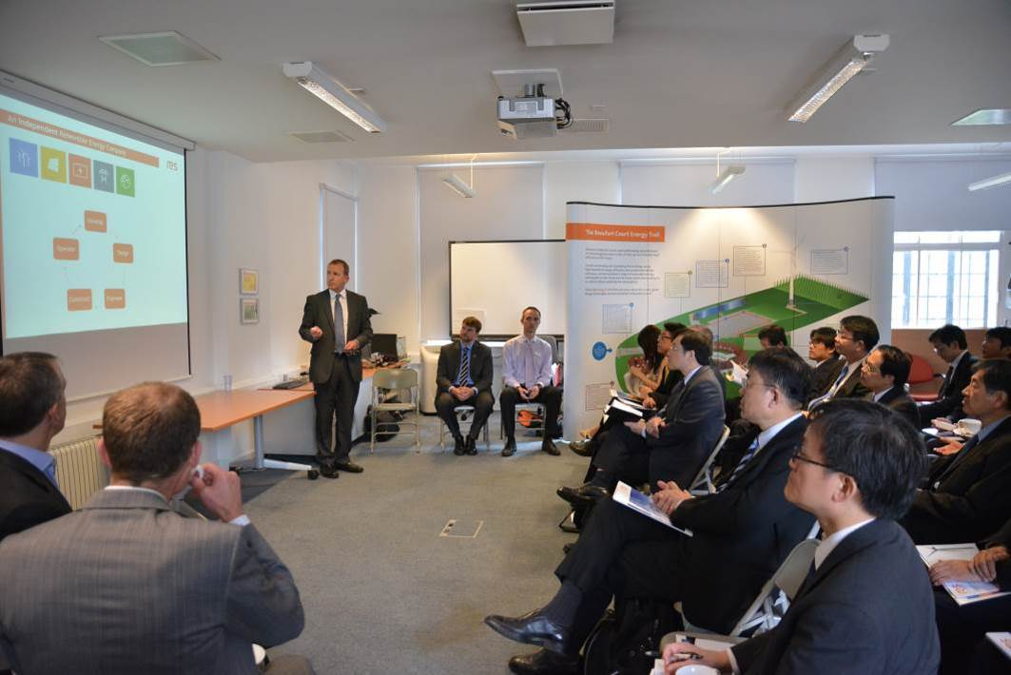
聽取RES Offshore代表簡報

七、參觀Global Offshore Wind 2015 Exhibition

1. 時間：6 月24 日（星期三）上午9：30～12：30

2. 參觀紀要：

(1) Global Offshore Wind 2015 Exhibition在倫敦 ExCel展覽中心舉行，展覽主題為離岸風電相關產業，是英國離岸風電展覽之年度盛會，本屆.超過100家企業參與展出，包括政府部門、風力發電製造商、開發商、銀行業者及有興趣開發離岸風力之單位。活動展示包括產品、服務及創新等，提供參觀者與許多業界專業人士面對面的機會，也可在企畫及需求上與供應商交流。

(2) 今年有超過100家企業參與展出，參展領域包含能源工程、服務、風力測試、監控系統、電纜系統、風力發電機與其配套設備和相關技術，參展攤位包括有SIEMENS風機製造公司、Dong Energy能源公司、JDR Cable Systems 海纜公司、DNV GL顧問服務公司、BMT集團、及ZephiR公司取代測風塔之Lidar設備展示等。
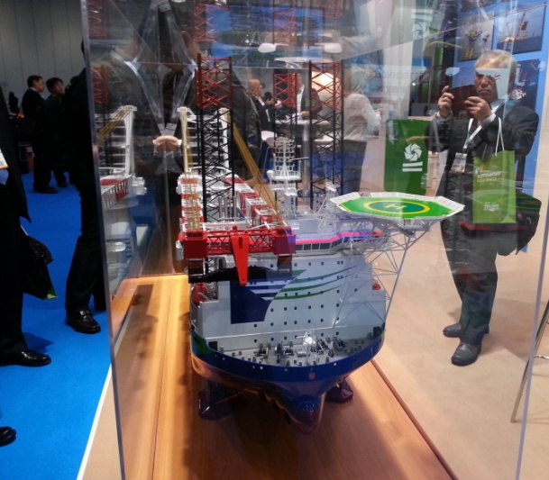 |  | 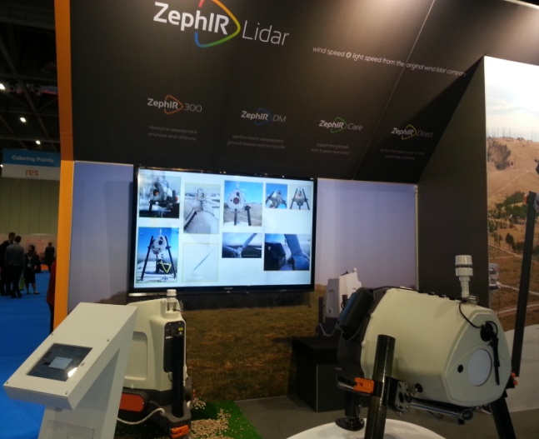
 | Global Offshore Wind 2015 Exhibition展場情況

八、參訪施工及運維碼頭Ramsgate Port

1. 時間：6月25日（星期四）上午

2. 英方接待公司：
Renewables Advisory Energy, DNV GL
Maritime Operations Manager and harbour master, Thanet District Council

3. 參訪紀要：

(1)本次拜訪 Ramsgate碼頭係透過DNV GL協助安排。DNV GL為海洋、油氣和能源產業提供分級和技術保障，以及相關軟體和獨立的專家顧問服務。DNV GL也為各產業顧客提供驗證服務。DNV GL的起源可追溯至1864年，如今已成為一家在100多個國家有營運的全球公司，其雇用的17,000位專業人士，能源方面之專家即約3000人。

(2) DNV GL也制訂了離岸風力發電標準規範作為全世界各國規劃設計遵循依據。
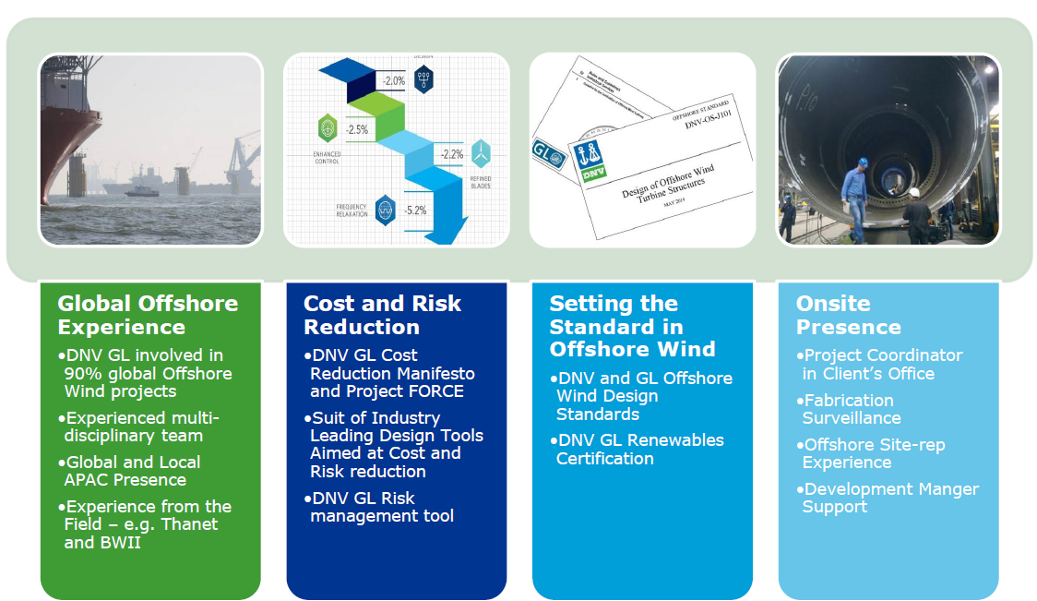
DNV GL離岸風力之服務範圍

(3) Ramsgate隸屬於地方政府單位Thanet District Council，本次即由該單位的碼頭負責人Robert Brown來親自介紹Ramsgate的營運與管理。

(4) Ramsgate於英格蘭東南方，是Thanet離岸風場（Vattenfall公司建置）、倫敦陣列離岸風場（London Array）以及Kentish Flats Extension的營運與維修基地，該港口也有風場建造公司西門子進駐。由於離岸風場專案牽涉廣泛的專業知識與技能，因此在Ramsgate匯集了多元化的團隊，包含土木、機械、電氣、海上貿易、環境、技術與管理技能等方面的專業團隊進駐，因此增加當地更多元的工作機會，提供25年工作保證，也增加4000萬英鎊的消費量。此外，開發商也與當地漁民合作，讓他們賣油、清理油污、提供船隻維修服務，或人員機具載運服務，創造雙方共存共榮。

(5) 在碼頭設計方面，施工期間為了確保船舶進出碼頭效率，零件貨物會先暫存在平底載貨船上，並停泊在港邊，之後再直接送上工作船，藉此也能降低運輸風險。由於Ramsgate並非離岸風場專屬碼頭，本身還具有船隻停泊、補給、貿易、漁業、人員及貨物運輸等多元功能，總面積132,000 m²，港深7.2 m，承載量30 tonnes/m²，詳細資料如下：
Port Depth | 7.2 m
Entrance Width | 160 m
Tidal Range(Springs) | 4.6 m
Maximum Vessel Size | LOA:180 m  Draught: 6.5 m  Beam: any
Quay Length | 80 m
Quay Loading Capacity | 30 tonnes/m²
Quay Comments | Three RoRo berghs are available with 100T loading on connection infrastructure.
Storage Space Available | 101,171 m²
Suitable Installations Base? | Yes
Suitable Operations and Maintenance Base? | Yes
Can Support manufacturing of..? | Tower, Blades, Foundations, Cables
Supplies..? | Provisions, Water, Fuel Oil, Diesel Oil
資料來源：4C offshore

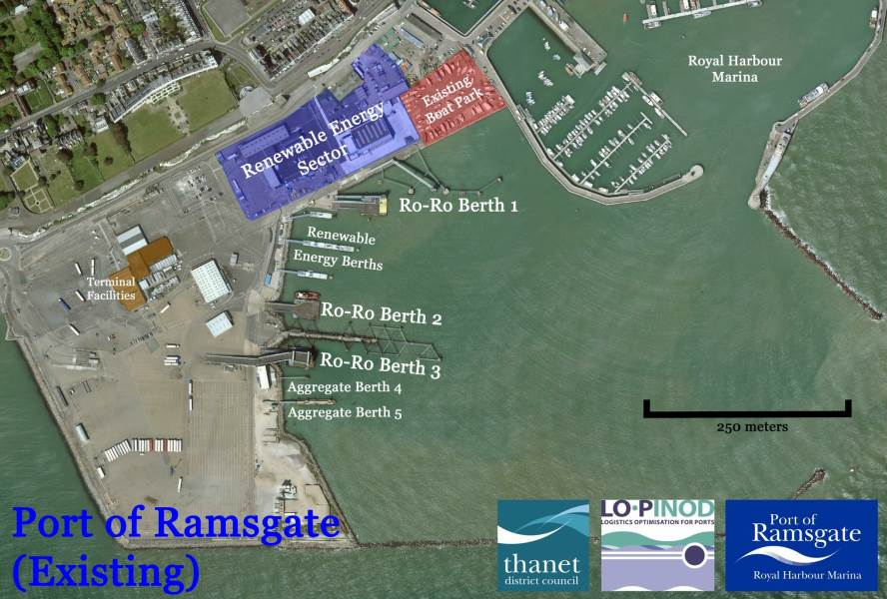
資料來源：Thanet District Council
Ramsgate設施分佈圖
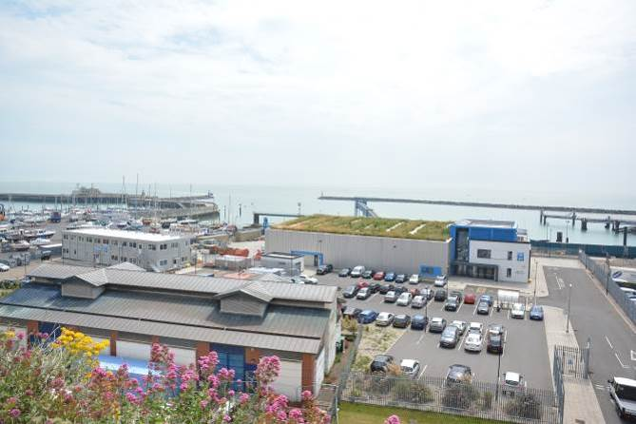 |  | 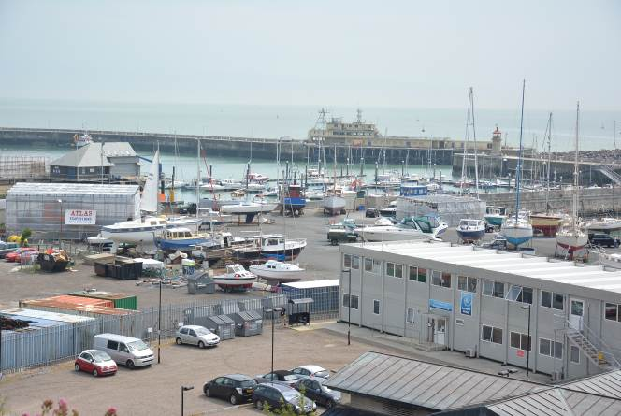
Ramsgate Port 周邊設施現場拍攝
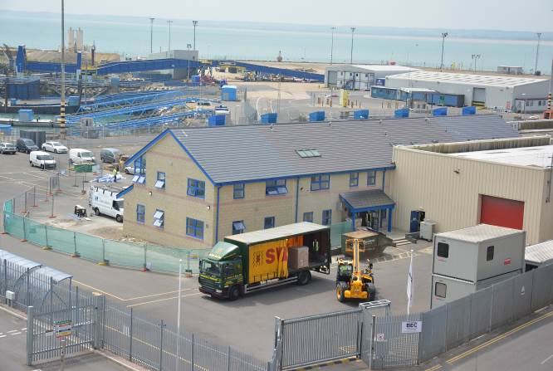 | 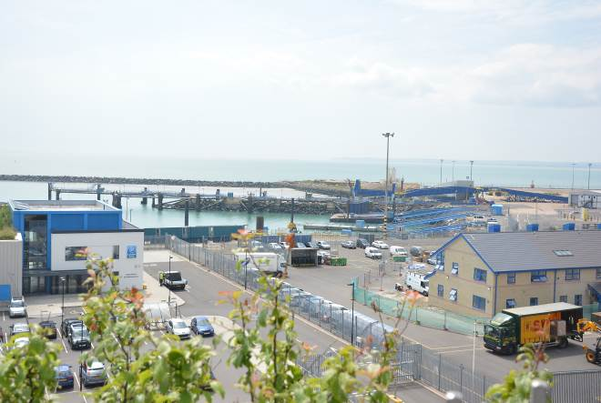
Ramsgate Port 周邊設施現場拍攝
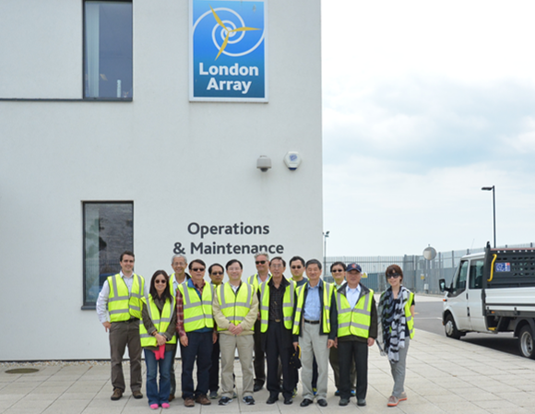
參訪團於London Array的辦公室前合影

九、參訪Kentish Flats Extension離岸風場

1. 時間：6月25日（星期四）下午

2. 英方接待公司：
IT Power

3. 參訪紀要：

(1) Kentish Flats 位於Whitstable外海最近約10公里處，開發商為瑞典Vattenfall，於2005年8月完工，共有30架風機，總裝置容量為90 MW。而該風場擴建計畫（Kentish Flats Extension）則是2015年5月進行基座施工，共15架風機（49.5 MW）預計年底前將會完成設置並發電。而Kentish Flats Extension是英國於2015年唯一啟動建設的離岸風場，相關數據整理如下：
項目 | 數據單位
新設風力發電機 | 15架
單位裝置容量 | 3.3 MW
高度(至機艙) | 約84公尺
直徑 | 112公尺
總裝置容量 | 49.5 MW
發電量 | 173 GWh/年
估計成本 | 1.65億英鎊
資料來源：IT power

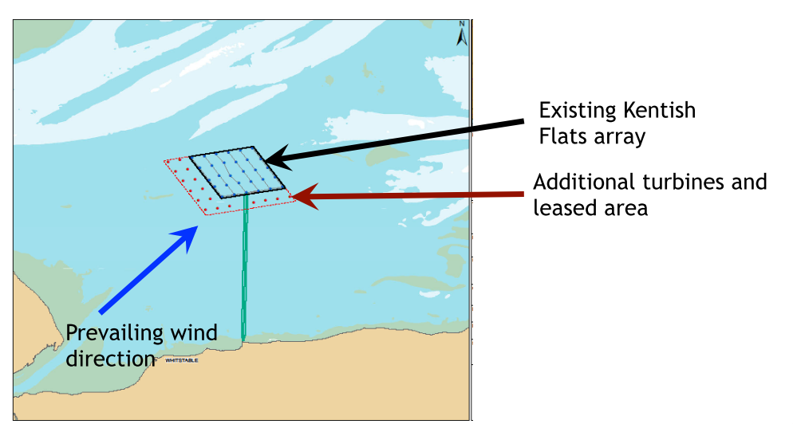
資料來源：IT power
Kentish Flats Extension新增風機架設位置
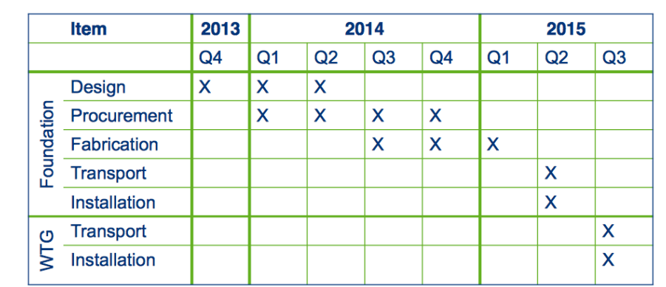
資料來源：IT power取自GeoSea
Kentish Flats Extension基座安裝工程規劃

(2) Kentish Flats Extension在場址規劃過程中，除了考量地質條件（避開海底岩石）、潛在天然氣田位址、安裝船的運行路線（避開淺海區域）、鳥類主要活動區，以及辨識可能有未爆彈的地點，以避開限制區域。甚至施工時程規劃也將鯡魚排卵季節（2015年2月14日至4月30日）納入考量，停止海上施工作業。而電纜鋪設工作同樣也考量鳥類築巢有季節性限制，為此開發商也針對特定鳥類展開大規模調查。
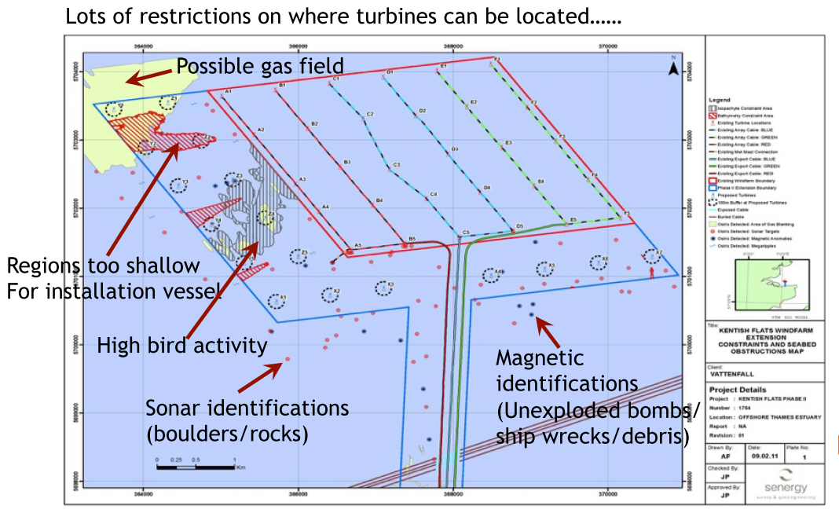
資料來源：IT power
Kentish Flats Extension場址規劃限制考量
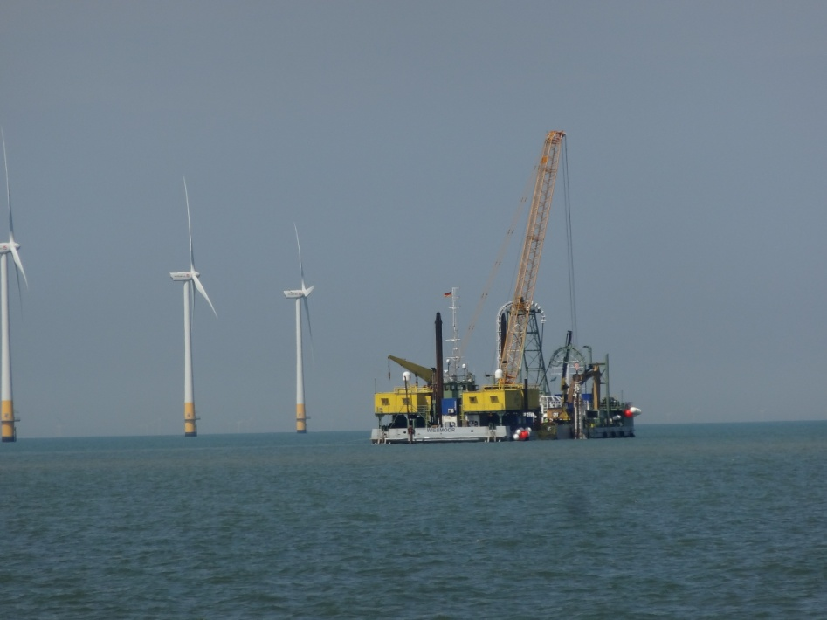
Kentish Flats Extension離岸風場
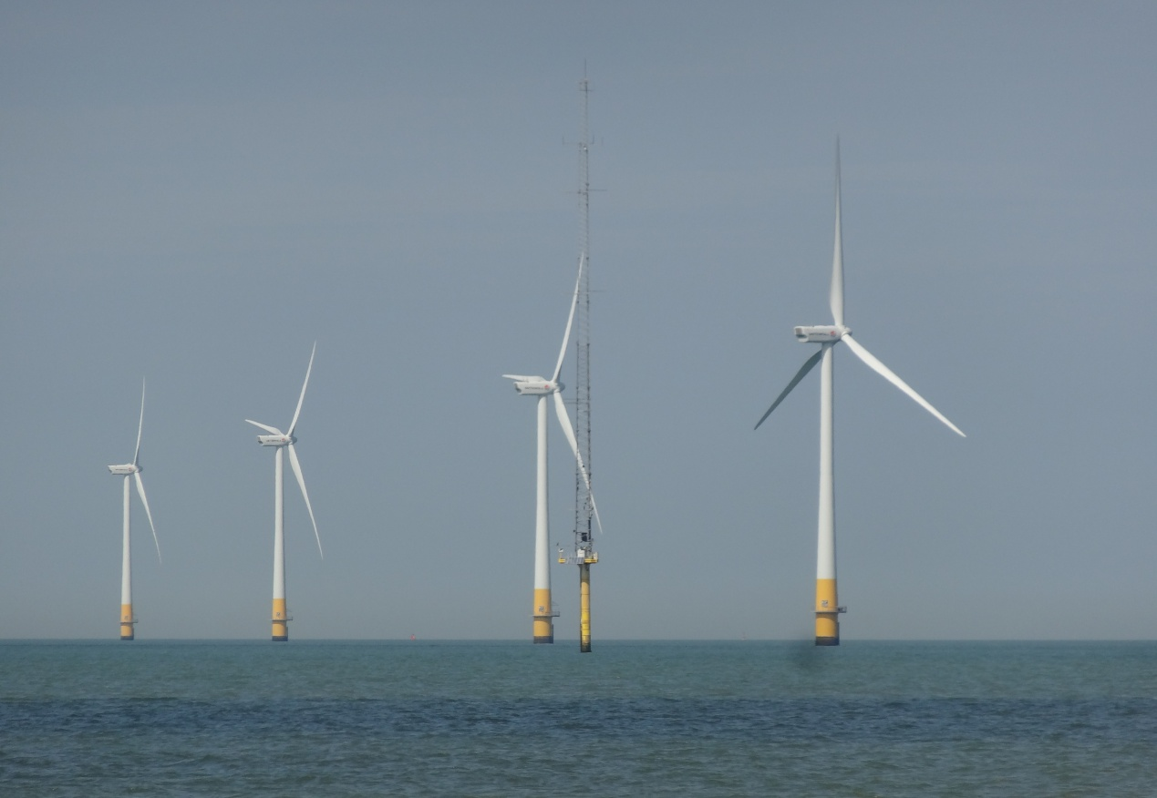
Kentish Flats Extension離岸風場
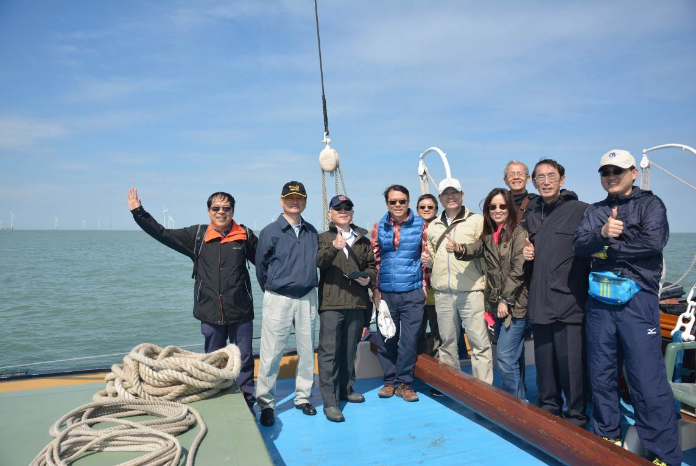
於Kentish Flats Extension離岸風場前合影

十、拜會Arup 公司

1. 時間：6 月26 日（星期五）上午9：00～10：00

2. 會談紀要：

(1) Arup於1946年在倫敦由Mr. Ove Arup創立，如今在全世界五大區域均設有總部，包含美國、澳洲、亞洲、歐洲以及英國，涉足領域包含能源、水資源、航空、高速公路、鐵路、管理顧問、策略規劃等，其在再生能源方面，包含陸域風力、離岸風力、海洋能、地熱、廢棄物、生質能等，對於再生能源的可行性與環境調查評估亦具有豐富經驗。

(2) 由於Arup也提供客戶資產穩定性管理服務，因此本次會談亦特別分享財務管理經驗，提到離岸風場開發5大財務風險：法規變化、供應商信用、電纜連接與運作、海上安裝與物流、風機技術與零件，而Arup不僅提供財務規劃，亦協助申請貸款與融資，並強調關鍵在於借款的策略與如何規劃還錢。

(3) 此外，由於Arup擅長基礎建設，因此能協助開發商瞭解開發過程那些部分需要補強與維修，以提高風場壽命。另一方面，由於再生能源供電不穩，除了儲電系統外，他們也建議透過建立區域小型電廠，在尖峰時段提供支援，而各種再生能源之間也可以共同規劃互相搭配。
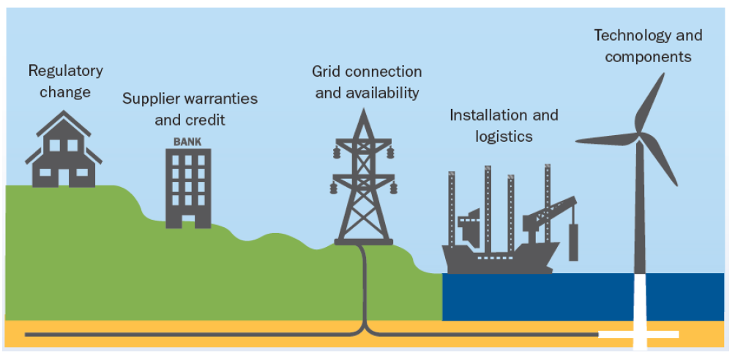
離岸風電開發五大財務風險
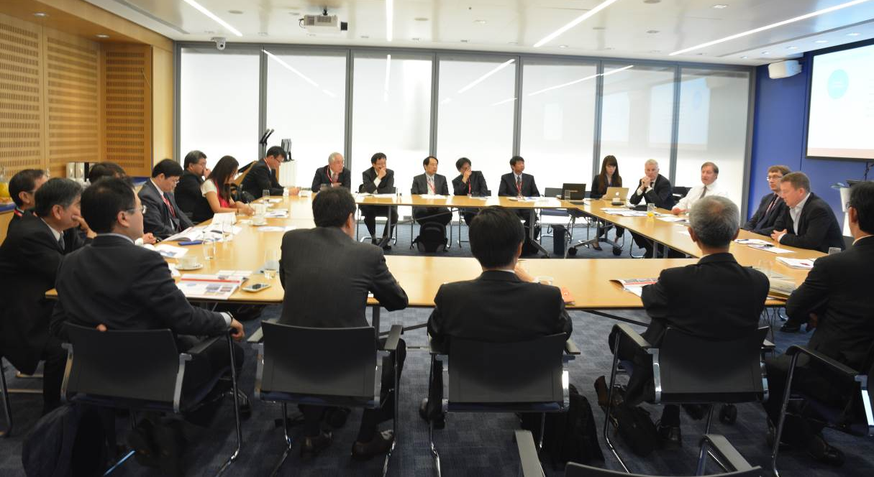
Arup會談

十一、拜會Lloyd's Register Energy

1. 時間：6月26日（星期五）上午10：30～12：00

2. 會談紀要：

(1) 本次參訪最後一間拜訪單位為Lloyd's Register Energy，對方特別安排在建立於19世紀末的歷史建築（The Collcutt building）會面。勞氏集團成立於1760年，是一家提供工程、技術和商業服務的公司，總部設於英國，於全世界超過100個國家都有分部，在臺灣的高雄與台北均設有辦公室，超過50位員工。Lloyd's在能源領域主要提供人員訓練、資產整合、法規驗證和諮詢等服務，也提供環境資源調查與地質工程的服務。目前Lloyd's Register Energy即與Dong Energy合作進行海洋哺乳類的研究調查。

(2) 有關離岸風場認證的討論，Lloyd's表示英國過去在Round 1階段較少進行第三方驗證，然而到了Round 2與 Round 3階段則是多數都有進行驗證。至於風場開發過程必須進行驗證的部分，一般是由第三方先進行風險評估建議，再由風場擁有者或主要開發商來做決定，通常選擇風險最高部分來進行驗證。

(3) 此外，Lloyd's也特別介紹他們開發的離岸風場資訊管理系統IRIS Web Data information Management System，其特色在於讓使用者可以即時透過數據分析每一支風機，甚至包含船隻的數據分析。目前London Array 已經開始使用這套系統。而這種資訊管理除了有助於風場建造，對於後續營運管理也非常重要，可透過其瞭解風場的現況。

(4) 會議結束後，Lloyd's特別邀請參訪團參觀此棟建築的百年會議室，並拍攝團體照，為整個參訪行程劃下完美句點。
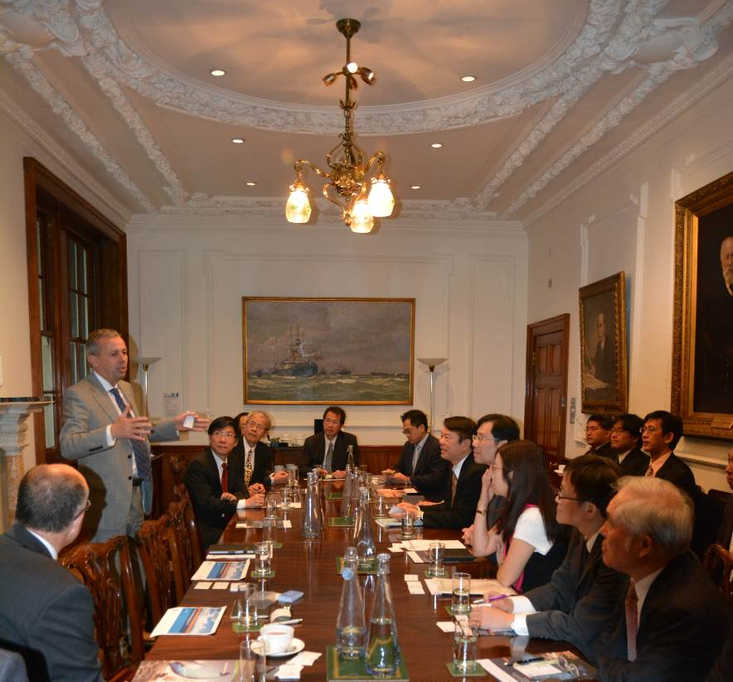
拜會Lloyd's Register Energy
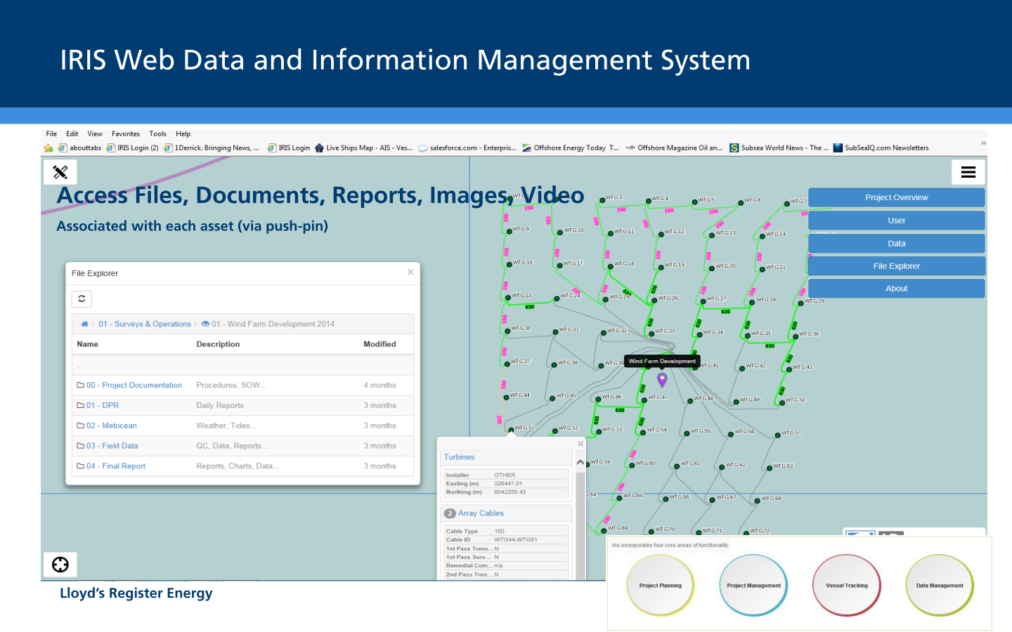
IRIS Web Data information Management System介面

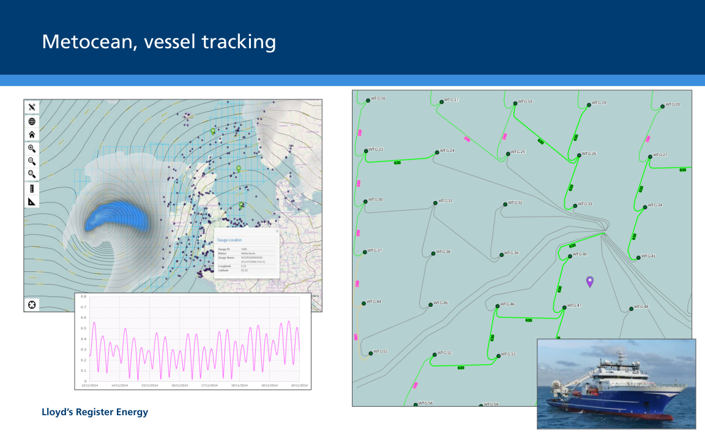
IRIS Web Data information Management System可追蹤船隻路線
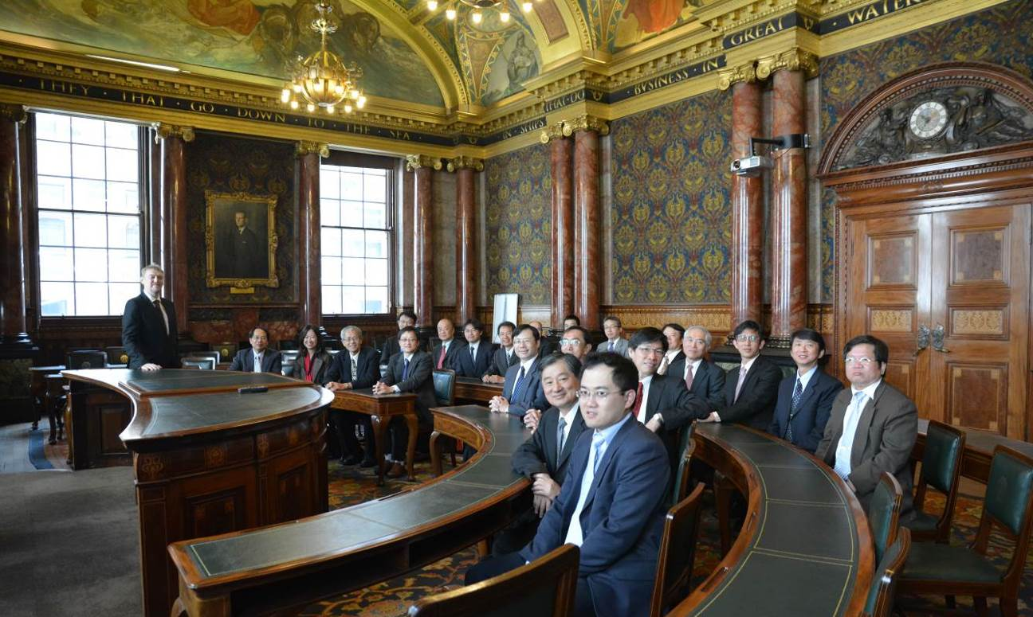
於Lloyd's Register Energy百年會議室合影

肆、心得與建議

一、此行參訪英國與離岸風電相關之政府與民間單位進行會談，並實地瞭解英國政策與技術發展現況，蒐集到許多極具參考價值之資料，對台電公司開發離岸風力發電具重要參考價值。

二、利用本次參加「第10屆臺英再生能源圓桌會議」之機會，於會中誠摯表達本公司為開發離岸風力發電第一期，未來將十分需要英方有經驗之廠商共襄盛舉，邀請有意願之廠商儘早準備。

三、以往本公司陸上風電工程進行性能曲線測試需於現場架設測風塔，對於未來離岸風力工程將有其困難度，藉由此次參訪了解國外廠商已發展Lidar技術可直接利用其裝設於風機機艙上方作為偵測風機葉片前方風速依據，對未來執行性能曲線測試將十分便利。

四、英國近年來大力推動風力發電，已吸引相當多業者投入離岸風場之規劃，風場規模之大可居世界之冠，也因此帶動更多風力發電的產業供應鏈及商機，許多國際大廠相繼投入英國市場，主要風力機設備製造商皆已於英國設立分公司。國內可參酌英國經驗，結合國內產業界或國外公司，共同開發具大規模且挑戰性之風場，可進一步帶動台灣風力產業的發展。

五、本次參訪Thanet離岸風場（Vattenfall公司建置）、倫敦陣列離岸風場（London Array）以及Kentish Flats Extension之營運與維修基地，該港口也有風場建造公司西門子進駐。各專業團隊進駐時不僅對當地居民提供25年工作保證，也增加當地觀光資源。此外，開發商也與當地漁民合作，由他們提供賣油、清理油污、船隻維修服務，或人員機具載運服務，創造雙方共存共榮。此種模式應可作為本公司未來與當地居民及漁民合作方式參考，以降低工程阻力。

